# Termo de DEVOLUÇÃO

Eu, **mateus felipe souaz** inscrito(a) no CPF sob o nº **005.959.832-86**, por meio deste instrumento declaro a **DEVOLUÇÃO** de **Notebook**, nº de série: **24234** da **RECOL DISTRIBUIDORA**.

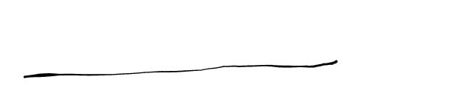

_________________________________

Assinatura do Supervisor

_________________________________

Assinatura do responsabilizado